GESTIÓN DE LA INFORMACIÓN TERRITORIAL DE SALUD:
MÉXICO
TERRITORIAL HEALTH INFORMATION MANAGEMENT: MEXICO

Marcela Virginia Santana Juárez a Giovanna Santana Castañeda Georgina Sierra Domínguez Agustín Olmos Cruz
Alfredo Estrada Ramírez Luis Ricardo Manzano Solís

RESUMEN. Este trabajo es parte del proyecto de investigación del observatorio geográfico de salud y riesgos en México, aprobado por el CONACYT. El objetivo de este trabajo es presentar la gestión de la información territorial de salud en específico de la morbilidad general de México. Con un enfoque multiescalar. La Organización Mundial de la Salud define a la salud no solo como la ausencia de la enfermedad, sino como el estado completo de bienestar físico, social y psíquico de la población, aunado al aspecto medioambiental. Lo que implica que los contextos locales, regionales y globales tienen influencia en el estado de salud de la población. De ahí la importancia de la gestión de la información territorial a varias escalas de análisis, para generar bases de datos e indicadores que reflejen la salud de la población y las características de los lugares en donde habita esa población. En México existen datos de salud, sin embargo no están georeferenciados, por lo que una de las etapas en este proyecto es el diseño de las bases de datos espaciales, a fin de detectar los problemas a diversas escalas geográficas: regionales, estatales, a nivel de jurisdicción sanitaria, zonas metropolitanas y municipales, con el propósito de proponer estrategias focalizadas. Las bases de datos espaciales incluyen cinco grandes grupos de información: geográficos, de distribución de la población; de salud: mortalidad, morbilidad, servicios públicos de salud; socioeconómicos y riesgos a la salud. La implementación de las geotecnologías, como los Sistemas de información Geográfica son fundamentales cuando se trata de una gran cantidad de unidades espaciales o una gran cantidad de variables e indicadores. Disponer de bases de datos espaciales actualizadas son la base para la generación de cartografía para la ordenación territorial y para la toma de decisiones. A partir de las bases de datos se efectuarán análisis geoestadísticos, generación de indicadores y cartografía entre otros productos y estarán en la web para la consulta.
Palabras clave: bases de datos espaciales; salud humana; cartografía multiescalar.

ABSTRACT. This work is part of the research project regarding the risks and health geographical observatory in Mexico, approved by CONACYT. Its purpose is to show the management of territorial health information, mainly the overall morbidity in Mexico, under a multi-scale approach. The World Health Organization defines health not only as the absence of disease, but as a state of complete physical , social and mental well-being of the population, in harmony with the environment, which means that local, regional and global contexts influence health of the population. Hence, the importance of spatial information management, at various scales of analysis, generates databases and constraints that reflect the health of the population and the characteristics of the places where such population lives. In Mexico there are health data, which are not geo-referenced; therefore one of the stages in this project is the design of spatial databases in order to detect problems at different geographic scales: local, regional, at jurisdiction level of health, metropolitan and municipal areas, so as to suggest targeted strategies. The spatial database includes five large groups of information: geographic (population distribution and health), mortality, morbidity, public health services (involving socioeconomic issues), and health risks. Implementing geo-technologies, such as GIS, is critical when it comes to a lot of spatial units or a lot of variables and indicators. The availability of updated spatial databases is the basis for the generation of maps for land use planning and decision -making. From these databases, some analysis will be carried out, involving geo-statistics, generation of indicators and mapping, among other products that will be available on the web.
Keywords: spatial databases; human health; multi-scale mapping.

a Universidad Autónoma del Estado del México, Facultad de Geografía. E-mail: mvsantana7@hotmail.com y mvsantana9@gmail.com

INTRODUCCIÓN
Este trabajo forma parte el proyecto de investigación: Observatorio geográfico: salud y riesgos en México. Financiado por el Consejo Nacional de Ciencia y Tecnología (CONACYT). El objetivo del proyecto es implementar en la web un observatorio geográfico de salud y riesgos en México, a partir del análisis de patrones de distribución de indicadores de salud: morbi- mortalidad e infraestructura en salud; factores geográficos y socioeconómicos, riesgos a la salud, con el propósito de proponer estrategias y políticas públicas saludables focalizadas enfocadas a la promoción de la salud. El Problema nacional que se pretende atender es: Salud y enfermedades importantes de la sociedad mexicana. Para fines de este trabajo se aborda el tema de los patrones de distribución de morbilidad general con un enfoque multiescalar: región socioeconómica, entidad federativa, Jurisdicción sanitaria, Zona Metropolitana y municipio.

METODOLOGÍA
Las fuentes de información son del Instituto Nacional de Estadística y Geografía (INEGI) y Sistema Nacional de Información en Salud (SINAIS). En relación a la morbilidad los datos del SINAIS no cubre el 100% de los municipios, lo que indica que existen problemas de sub- registros y en otros casos porque no se cuenta con la información, sin embargo se utiliza dicha información porque es oficial. Se está gestionando la información con personal del Instituto Nacional de Salud de México a fin de complementar dicha investigación.
Para la obtención de las tasas brutas de la morbilidad general se consideraron los egresos hospitalarios por lugar de residencia del año 2010.
El esquema metodológico comprende cuatro etapas las cuales se presentan en la figura 1.



Base de datos de morbilidad
Nivel de desagregación espacial:
*Municipio
*Jurisdicción
*Zona Metropolitana
*Estado
*Región socioeconómica
Variables:
*General
*10 Principales
causas
*Sexo
*Grupos de edad

Productos:
*Bases de datos
*Visualizadores
*Tasas por
100000 hab.
*Gráficas
*Cartografía
Figura 1. Esquema Metodológico para el análisis de los patrones de distribución de morbilidad general. Fuente: elaboración propia, 2015

Materiales y métodos:
- Delimitación espacial Multiescalar: Entidad federativa, región socioeconómica, Jurisdicción sanitaria, zona metropolitana y municipio.
- Delimitación espacio - temporal: México, año 2010.
- Técnicas de análisis: La clasificación de los rangos de las tasas de morbilidad se establecieron con base en la distribución de la campana de Gauss, mediante la desviación estándar en seis rangos.
- Se capturó la información en MS Excel; se implementaron las bases de datos en el programa MS Access y se elaboró la cartografía en el Software ESRI ArcMap.

ASPECTOS TEÓRICOS CONCEPTUALES
La Geografía como ciencia social, que estudia las relaciones hombre naturaleza que se presentan en el espacio geográfico, mediante los principios de la geografía: localización, distribución, causalidad, multicausalidad, correlacion, evolución y cambios, que bajo el enfoque de la Geografía cuantitativa el objetivo es la diferenciación espacial (Gómez J., Muñoz J., y Ortega N. 1982; y Buzai y Baxendale, 2006), en donde los hechos, fenómenos y procesos se presentan en forma heterogénea en las diversas unidades espaciales de la geografía: lugar, región, paisaje, cuenca hidrológica, etc.,
La geografía de la salud como rama integral de la geografía estudia los patrones de distribución de la morbilidad, mortalidad, e infraestructura de la salud, y vectores causantes de enfermedades, así como su relación con factores geográficos, socioeconómicos, demográficos, culturales y políticos entre otros. Los Sistemas de Información geográfica como potentes herramientas son de gran importancia para almacenar grandes cantidades de información, para el análisis espacial y generación de diversos productos como la generación de bases de datos, cartografía, visualización, etc., importantes insumos para diversos usuarios como los tomadores de decisiones, el sector privado, y los usuarios general.
Los sistemas de información geográfica se circunscriben bajo el enfoque de la geografía cuantitativa, cuyo método es la sobreposición de mapas o algebra de mapas (Buzai, G. 2015), la cual fue iniciada por el Epidemiólogo John Snow en 1854 al elaborar dos mapas de Londres uno con la ubicación de casos de cólera y otro con la ubicación de pozos de agua de los que bebían los enfermos. A partir de la sobreposición de dichos mapas propuso cerrar los pozos contaminados con heces fecales, lo que tuvo como resultado la disminución notable de las defunciones por el cólera.
La salud es un tema multidisciplinario a partir de la conceptualización de la Organización Mundial de la Salud (OMS), al definirla como el “completo estado de bienestar físico, psíquico, social y no meramente la ausencia de la enfermedad”, (OMS), y recientemente se ha incorporado la dimensión medioambiental, por lo que la escala de análisis geográfica se amplía de lo local, regional a los global; a nivel individual, de barrio, hasta la escala mundial, brindando una amplia gama de aplicaciones en donde los estudios multiescalares presentan diversas ventanas o acercamientos a la realidad en este caso de la morbilidad como uno de los indicadores de la salud humana.
Para abordar la salud como proceso en el tiempo, se consideran algunas teorías como la transición demográfica, la transición epidemiológica, la transición de la salud y la transición

nutricional, entre otras pero dicho procesos no se presentan en forma homogénea en el territorio por lo que es importante conocer cómo se están presentando esos cambios en territorios con características geográficas específicas con poblaciones con condiciones socioeconómicas diferenciadas para la propuesta de políticas y estrategias focalizadas en las etapas de la prevención y promoción de la salud.

RESULTADOS

Principales causas de morbilidad en México

En México en el año 2000 se registraron 1416807 egresos hospitalarios, lo que indica una tasa de morbilidad de 1,453.38 por 100,000 habitantes. Con base en el número de egresos hospitalarios, las enfermedades con mayor frecuencia, fueron: Neumonía, Diabetes mellitus, Gastroenteritis e insuficiencia renal crónica, con un total de casos de 27863, 25784, 21907; y 21680 correspondientemente. Las tasas de morbilidad general fueron de 28.58, 26.45, 22.47 y
22.24 por 100,000 habitantes respectivamente (tabla I).

Tabla I. México: Principales causas de morbilidad, año 2000
Código CIE | Enfermedades | Total | Tasas por 100,000
J12, J13X, J14X, J15, J16, J17 | Neumonía, organismo no especificado | 27863 | 28.58
E10, E11, E12, E13, E14 | Diabetes mellitus no insulinodependiente | 25784 | 26.45
A09X, K21, K28, K52 | Gastroenteritis | 21907 | 22.47
N17, N18, N19X | Insuficiencia renal crónica | 21680 | 22.24
K70, K71, K74, K75,K76 | Enfermedad alcohólica del hígado | 7124 | 7.31
I67, I69 | Otras enfermedades cerebrovasculares | 4799 | 4.92
I21, I22, I23, I27, I42 | Infarto agudo del miocardio | 2943 | 3.02
I24, I25 | Enfermedad isquémica crónica del corazón | 2328 | 2.39
J06, J39, J68, J70 | Infecciones agudas de las vías respiratorias superiores, de sitios múltiples o no especificados | 2127 | 2.18
N10X, N11, N12X | Nefritis túbulo intersticial, no especificada como aguda o crónica | 1879 | 1.93
 | Total de egresos hospitalarios | 1416807 | 1453.38
 | México: Población total, año 2000 | 97483412
Fuente: Elaboración propia con base en el Instituto Nacional de Estadística y Geografía (INEGI) y Sistema Nacional de Información en Salud (SINAIS), Datos consultados Febrero, 2015

En México para el año 2010, se registraron 5169948 egresos hospitalarios, con una tasa bruta de morbilidad general de 4600.85 por 100000 habitantes. Las enfermedades con mayor frecuencia, fueron: Otras enfermedades digestivas; nefritis y nefrosis; diabetes mellitus; otras

enfermedades cardiovasculares y enfermedades isquémicas del corazón, con tasas de 182.88, 166.54, 130.99, 85.40 y 50.01 por 100,000 habitantes, Tabla II.

Tabla II. México: Principales causas de morbilidad 2010
Código CIE | Enfermedades | Egresos | Tasas
K20-K22, K28-K31, K38, K42-K66, K71- K72.0, K72.9, K75, K82-K92 | Otras enfermedades digestivas | 205505 | 182.88
N00-N19 | Nefritis y nefrosis | 187144 | 166.54
E10-E14 | Diabetes mellitus | 147189 | 130.99
I00, I26-I28, I34-I37, I44-I51, I70-I99 | Otras enfermedades cardiovasculares | 95967 | 85.40
I20-I25 | Enfermedades isquémicas del corazón | 56193 | 50.01
I60-I69 | Enfermedad cerebrovascular | 49787 | 44.31
I10-I15 | Enfermedades hipertensivas | 47047 | 41.87
J40-J44, J67 | Enfermedad pulmonar obstructiva crónica | 37888 | 33.72
J00-J06 | Infecciones respiratorias agudas altas | 26357 | 23.46
K70, K72.1, K73, K74, K76 | Cirrosis y otras enfermedades crónicas del hígado | 24900 | 22.16
 | General | 5169948 | 4600.85
Fuente: Elaboración propia con base en el Instituto Nacional de Estadística y Geografía (INEGI) y Sistema Nacional de Información en Salud (SINAIS), Datos consultados Febrero, 2015

4.2. México: morbilidad general un análisis multiescalar, 2010.
En este apartado se presenta la distribución de las tasas de morbilidad en las diversas escalas. Con base en la regionalización socioeconómica de México de Bassols A. (2004), se tienen ocho regiones, de las cuales cuatro registraron tasas de morbilidad altas, éstas son: Península de Yucatán, Centro-Occidente, Noroeste y Norte, con tasas de 5209.39, 5258.40, 5264.63 y 5389.97 por 100000 habitantes respectivamente. Dos regiones con tasas medio altas, se trata de las del Oriente y Noreste, con tasas de 4943.22 y 4977.35 por 100000 habitantes respectivamente. Dos regiones registraron tasas de morbilidad muy bajas, son los casos de la región Sur con una tasa de morbilidad de 3574.9 por 100000 habitantes y la región Centro-Este con una tasa de 3921.7 (Tabla III y figura 2).
Tabla III. México: Regiones socioeconómicas, tasas brutas de morbilidad general, 2010
Regiones socioeconómicas | Tasas por 100000 habitantes | Regiones socioeconómicas | Tasas por 100000 habitantes
Sur | 3574.91 | Península de Yucatán | 5209.39
Centro-este | 3921.67 | Centro-Occidente | 5258.40
Oriente | 4943.22 | Noroeste | 5264.63
Noreste | 4977.35 | Norte | 5389.97
Fuente: Elaboración propia con base en el Instituto Nacional de Estadística y Geografía (INEGI) y Sistema Nacional de Información en Salud (SINAIS), Datos consultados Febrero, 2015.

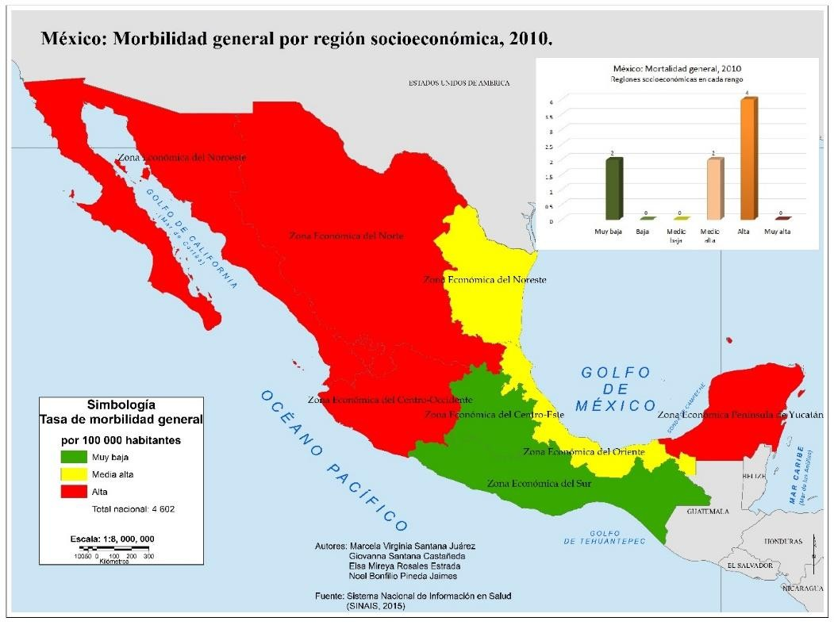
Figura 2. México: morbilidad general por regiones socioeconómicas, 2010

En México en el año 2010, a nivel entidad federativa, las tasas de morbilidad presentaron el siguiente comportamiento: del total de 32 entidades federativas, cuatro registraron tasas muy altas, son los casos de Colima, Distrito Federal, Tabasco y Durango con tasas de 6859.84, 6207.82, 6100 y 6083 por cada 100000 habitantes respectivamente; nueve tuvieron tasas altas; para tres estados las tasas fueron medio altas; seis tuvieron tasas medio bajas y seis registraron tasas bajas; y cuatro estados con tasas muy bajas, son los casos del Estado de México, Chiapas, Puebla y Guerrero con tasas de 2586.13, 3204.80, 3442.10 y 3554.2 por cada 100000 habitantes respectivamente (Tabla IV y figura 3).
Tabla IV. México: tasas brutas de morbilidad general por entidad federativa, 2010
Entidad federativa | TM General Por 100000 habitantes | Entidad federativa | TM General  Por 100,000 habitantes
Aguascalientes | 5968.0 | Morelos | 4288.9
Baja California | 4127.5 | Nayarit | 5479.5
Baja California Sur | 5999.4 | Nuevo León | 4291.6
Campeche | 5998.6 | Oaxaca | 4060.3
Coahuila | 5884.8 | Puebla | 3442.1
Colima | 6859.8 | Querétaro | 4072.8
Chiapas | 3204.8 | Quintana Roo | 4699.3
Chihuahua | 4911.0 | San Luis Potosí | 4921.6

Distrito Federal | 6207.8 | Sinaloa | 5806.7
Durango | 6083.5 | Sonora | 5785.3
Guanajuato | 4773.4 | Tabasco | 6100.2
Guerrero | 3554.2 | Tamaulipas | 5953.7
Hidalgo | 4120.5 | Tlaxcala | 5072.2
Jalisco | 5813.3 | Veracruz | 4604.4
México | 2586.1 | Yucatán | 5231.8
Michoacán | 4499.8 | Zacatecas | 5625.0
Fuente: Elaboración propia con base en el Instituto Nacional de Estadística y Geografía (INEGI) y Sistema Nacional de Información en Salud (SINAIS), Datos consultados Febrero, 2015.

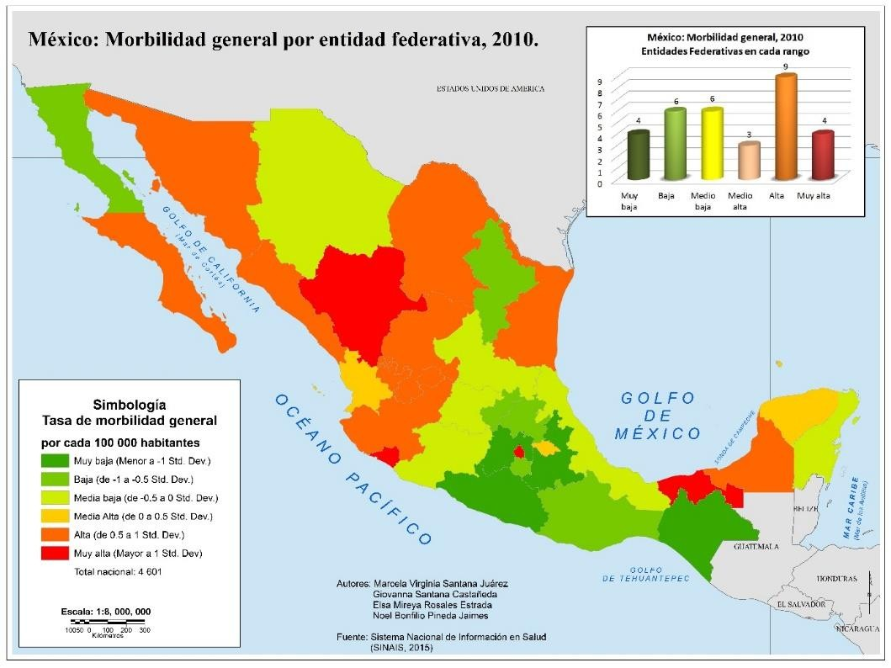
Figura 3. México: Morbilidad general por entidades federativas, 2010.

En México para el año 2010, la distribución de las tasas de morbilidad a escala de jurisdicción sanitaria, presentó el siguiente comportamiento: en total suman 232 jurisdicciones de las cuales 26 registraron tasas muy altas, algunas son de: Azcapotzalco, Centro, Cuauhtémoc, Centro Zapopan con tasas de 17409.71, 14085.75, 12239.07 y 11264.48 por cada 100,000 habitantes respectivamente. Las jurisdicciones que registraron tasas de morbilidad altas suman 34, algunos casos son de Pachuca, Fresnillo, León, Ciudad Obregón y Durango. Las jurisdicciones que tuvieron tasas de morbilidad medio altas suman 51, ejemplos de ellas son

Rodeo, Tlalnepantla, Tenosique, Metztitlán y Tlaltenango. Las jurisdicciones con tasas medio bajas son 53, son casos como Comalcalco, Jalpan de Serra, Lagos De Moreno, Rincón De Romos y Escárcega. Las jurisdicciones con tasas bajas y muy bajas suman 34 respectivamente, son casos como Tenango del Valle, Soledad de Graciano Sánchez, Centro Guadalajara, Centro Tonal y San Pedro Garza García con tasas de 417.5, 297.5, 257.0, 226.0 y 0.2 por 100,000 habitantes respectivamente (figura 4).
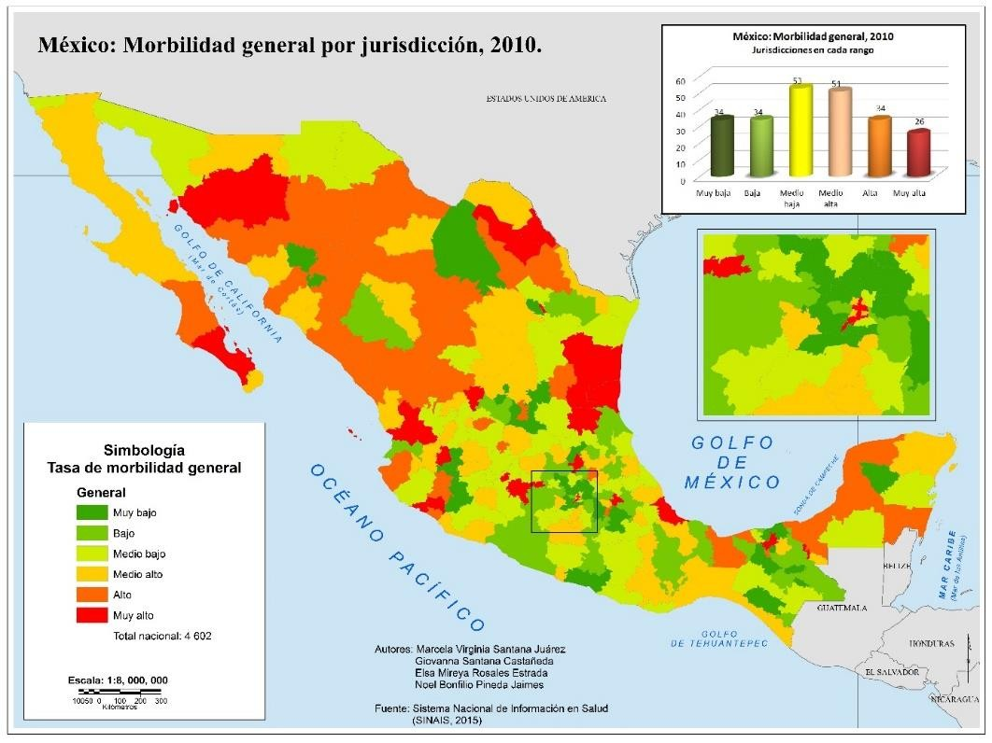
Figura 4. México: Morbilidad general por jurisdicción sanitaria, 2010

En México para el año 2010, según SEDESOL, CONAPO e INEGI (2004), se cuenta con 57 zonas metropolitanas (ZM), de las cuales seis registraron tasas de morbilidad muy altas y altas respectivamente, algunos de los casos son la ZM de Tehuantepec, ZM de Villahermosa, ZM de Zacatecas-Guadalupe con tasas de 12,951.77, 10,466.16, 10,094.61 por cada 100,000 habitantes respectivamente. Las ZM con tasas medio altas suman 17; las ZM con tasas medio bajas son diez; las ZM con tasas bajas son 11; las ZM con tasas muy bajas suman siete, ejemplo la ZM de Tianguistenco, con una tasa de 128.52 por cada 100,000 habitantes (Tabla V y figura 5).

Tabla V. México: Zonas Metropolitanas, tasas de morbilidad general, 2010.
Zonas Metropolitanas (ZM) | TMG por 100000  habitantes |  | Zonas Metropolitanas (ZM) | TMG por 100000  habitantes
ZM de Aguascalientes | 6477.7 |  | ZM de Monterrey | 4356.7
ZM de Tijuana | 3678.77 |  | ZM de Oaxaca | 7775.3
ZM de Mexicali | 4147.77 |  | ZM de Tehuantepec | 12951.8
ZM de La Laguna | 6935.57 |  | ZM de Puebla-Tlaxcala | 3769.0
ZM de Saltillo | 4782.5 |  | ZM de Tehuacán | 5648.7
ZM de Monclova-Frontera | 6351.1 |  | ZM de Querétaro | 4670.8
ZM de Piedras Negras | 7901.7 |  | ZM de Cancún | 5866.7
ZM de Colima-Villa de Álvarez | 6953.7 |  | ZM de Ríoverde-Ciudad Fernández | 6297.4
ZM de Tecomán | 5778.5 |  | ZM de Guaymas | 6112.2
ZM de Tuxtla Gutiérrez | 5402.6 |  | ZM de Villahermosa | 10466.2
ZM de Juárez | 3983.7 |  | ZM de Tampico | 7208.5
ZM de Chihuahua | 5365.3 |  | ZM de Reynosa-Río Bravo | 4799.8
ZM del Valle de México | 4081.4 |  | ZM de Matamoros | 4536.2
ZM de León | 6459.6 |  | ZM de Nuevo Laredo | 5157.9
ZM de San Francisco del Rincón | 2964.9 |  | ZM de Tlaxcala-Apizaco | 8626.7
ZM de Moroleón-Uriangato | 6427.8 |  | ZM de Veracruz | 7986.9
ZM de Acapulco | 4914.5 |  | ZM de Xalapa | 6702.9
ZM de Pachuca | 6157.6 |  | ZM de Poza Rica | 6195.1
ZM de Tulancingo | 4896.5 |  | ZM de Orizaba | 6640.8
ZM de Tula | 5680.4 |  | ZM de Minatitlán | 6482.3
ZM de Guadalajara | 6632.7 |  | ZM de Coatzacoalcos | 7929.0
ZM de Puerto Vallarta | 5902.0 |  | ZM de Córdoba | 5416.5
ZM de Ocotlán | 5229.4 |  | ZM de Acayucan | 3663.8
ZM de Toluca | 3614.2 |  | ZM de Mérida | 7542.8
ZM de Morelia | 8609.0 |  | ZM de Zacatecas-Guadalupe | 10094.6
ZM de Zamora-Jacona | 7485.8 |  | ZM de Celaya | 6015.3
ZM de La Piedad-Pénjamo | 6039.0 |  | ZM de Tianguistenco | 128.5
ZM de Cuernavaca | 4392.1 |  | ZM de Teziutlán | 6467.7
ZM de Cuautla | 4257.8
Fuente: Elaboración propia con base en el Instituto Nacional de Estadística y Geografía (INEGI) y Sistema Nacional de Información en Salud (SINAIS), Datos consultados Febrero, 2015.

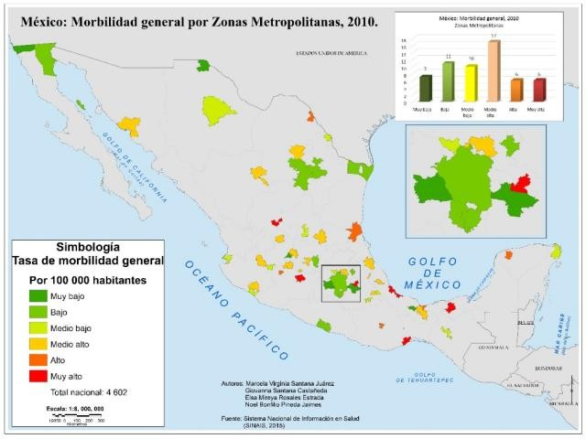
Figura 5. México: Morbilidad general por zonas metropolitanas, 2010.

En México para el año 2010, del total de municipios con los que se cuenta información son 658, de los cuales el 7.5% registraron tasas de morbilidad muy altas, son los casos de municipios como San Jorge Nuchita, San Bartolo Coyotepec, Tzompantepec, con tasas de 121524.10, 79375.86, 56163.16 por cada 100,000 habitantes respectivamente. Los municipios con tasas altas indican el 7.2%; aquellos con tasas media altas representan el 22.5%; aquellos con tasas media bajas representan el 35%; y aquellos con tasas bajas indican el 27% son algunos municipios como San Pedro Garza García y Metepec con tasas de 0.8 y 4.2 por 100000 habitantes respectivamente (figura 6).
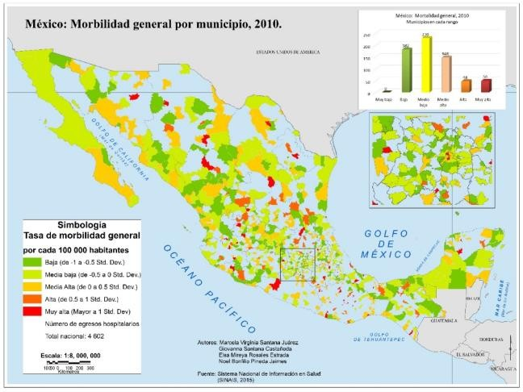
Figura 6. México: Morbilidad general por municipio, 2010.

CONCLUSIONES
En México, la morbilidad general por causas durante la última década han predominado las causas crónicas degenerativas, como la diabetes mellitus, insuficiencia renal crónica, otras enfermedades cerebrovasculares y enfermedades isquémicas del corazón, entre otras.
El número de egresos hospitalarios y las tasas de morbilidad general a nivel nacional en la última década han registrado incrementos significativos, pasando de 1416807 egresos hospitalarios en el año 2000 a 5169948 para el año 2010. Con tasas de morbilidad general 1453.38 por 100,000 habitantes para el año 2000 a 4600.85 por 100000 habitantes. Dicha situación refleja que las personas se han enfermado más, que faltan programas de salud para las etapas de la prevención y promoción de la salud. Lo que indica que es necesario fortalecer políticas públicas principalmente en regiones, estados, jurisdicciones sanitaras, zonas metropolitanas y municipios específicos.
El presentar la morbilidad general como un indicador de salud a diversas escalas permite detectar lugares vulnerables en términos de tasas de morbilidad general muy altas y altas, donde las políticas se deben enfocar, son los casos de cuatro regiones socioeconómicas: de la Península de Yucatán, del Centro Occidente, del Noroeste y del Norte. A escala estatal en entidades federativas localizadas al norte como Chihuahua y Durango; en el centro de México el Distrito Federal y en el sureste el estado de Tabasco.
A nivel de jurisdicción sanitaria se trata de aquellas que se localizan principalmente al norte de México como Azcapotzalco, Centro, Cuauhtémoc, Centro Zapopan, entre otras.
A nivel de zona metropolitana son la ZM de Tehuantepec, ZM de Villahermosa, ZM de Zacatecas-Guadalupe, ZM de Morelia, ZM de Veracruz, ZM de Coatzacoalcos, ZM de Mérida, la mayoría de ellas localizadas en las costas.
A escala municipal se trata de municipios localizados aleatoriamente en todo el país.
La implementación de la base de datos es una etapa muy importante porque desde un inicio permite el diseño de la plantilla a diversas escalas, haciendo la captura únicamente de la unidad territorial más pequeña, que en este caso es del municipio, teniendo la ventaja de visualizar en las cinco escalas seleccionadas.
Las geotecnologías se están aplicando cada vez más a problemas aplicados de la sociedad, en este caso para abordar el tema de la salud humana a diversas escalas, permitiendo agilizar los procesos, generar reportes al momento, tener diversos productos como cartografía, bases de datos, gráficas, cuadros, visualizadores ,etc.,.
Los patrones de distribución de las tasas de morbilidad general a nivel multiescalar presentan comportamientos diferenciales, a escala de región socioeconómica, en el 50% de las regiones se concentran las tasas de morbilidad altas. A nivel de entidad federativa las tasas de morbilidad altas se concentran en nueve estados lo que indica el 28% del total de entidades federativas. A nivel de jurisdicción sanitaria se concentran las tasas medio altas y medio bajas en el 45% de éstas. A nivel de zona metropolitana, las tasas de morbilidad general medio altas se concentran en el 30% de ZM. A nivel municipal las tasas medio bajas son la que se presentan en la mayor parte de los municipios estos indican el 35% del total.
Este trabajo aborda la distribución de la morbilidad general a multiescalas, esto es posible de acuerdo al objetivo y propósito que se persigue. El proyecto de investigación general tiene como meta implementar en la web el sistema de consulta de salud y riesgos en México a

diversas escalas. Cabe señalar que el mantenimiento y la actualización de la información es un gran reto porque se requiere de financiamiento y personal de apoyo quien esté al pendiente de dicha información, sin embargo los tomadores de decisiones requieren de dicha información que esté al día para la propuesta de soluciones en algunos casos de manera urgente.

BIBLIOGRAFÍA
Bassols Á.(2004). Geografía Socioeconómica de México. Aspectos físicos y económicos por regiones. Editorial Trillas.
Primera Reimpresión. México
Buzai, G. y Baxendale C. (2006), Análisis Socioespacial con Sistemas de Información Geográfica, Buenos Aires, Lugar Editorial.
Buzai, G. (Comp.; 2007), Métodos cuantitativos en Geografía de la salud. Universidad Nacional de Luján. Argentina. Buzai G. (2015). Análisis Espacial en geografía de la salud. Resoluciones de Información geográfica. Lugar Editorial.
S.A. Argentina.
Instituto Nacional de Estadística y Geografía (INEGI). www.inegi.org.mx/ Datos consultados en Febrero, 2015. Gómez J., Muñoz J., y Ortega N. (1982). “El Pensamiento Geográfico”. Alianza editorial. Madrid, España Kuri Morales P. A. (2011) La transición en salud y su impacto en la demanda de servicios. En Gaceta Médica de
México, Academia Nacional de Médicos de México A. C., 147: 451-454
Roman, Steven (2002). Access Database Design and Programming. 3a ed. O'Reilly Media. Estados Unidos de América. 450 pp.
Santana, et. al. (2009), “La Salud humana como objeto de estudio de la Geografía”, En Geografía, procesos socioeconómicos y espaciales en México. Fundamentos teórico-metodológicos y estudios de caso. Facultad de Geografía, Universidad Autónoma del Estado de México. México, pp. 177 – 216.
Santana M., Rosales E., Pineda J., y Santana G. (2013). Observatorio de Geografía de la salud del Estado de México.
Mortalidad general. Universidad Autónoma del Estado de México.
Santarelli de Serer S. y Campos M. (2002). “Corrientes epistemológicas, metodología y prácticas en Geografía.
Propuestas de estudio en el espacio local”. Universidad Nacional del Sur. Bahía Blanca, Argentina SEDESOL, CONAPO e INEGI (2004), Delimitación de las zonas metropolitanas de México. Secretaría de Desarrollo
Social, Consejo Nacional de Población e Instituto Nacional de Estadística, Geografía e Informática. México.
Sistema Nacional de Información en Salud (SINAIS), www.dgis.salud.gob.mx/contenidos/sinais/e_mortalidadgeneral.html Datos consultados en febrero, 2015.

